Sønderborg Køkken:

De tænker på at have dig og din familie i centrum, hvor de lytter til jeres ønsker. De tilbyder dybdegående og udførlig rådgivning, forslag og tegninger til løsninger er en grundlæggende forudsætning møde de gør timgene på. At realisere drømme, der lever videre mange år efter er altid en stor glæde for dem, og deres kunder tilfredshed er i højsæde for dem og det værner de sig om fra første møde til køkkenet er levet og installeret.

Firma besøget:

Da vi ankom blev vi varmt modtaget med et smil og fast håndtryk, vi så deres udstilling rum med de køkkener som de har lavet, hvad de kan tilbyde og at hvad for muligheder der er for at kunne blive lavet i dit hus og hvor langt man er kommet med elektronik.

Vi så hvordan det hele starter med et opkald, møde og så visning af mulige tegninger af hvordna ens køkken kan se ud som man så vælger, efter valget bliver der lavet en ordre liste med kunde nummer og hvad for skabe og mår der er på de forskellige dele.

Vi så hvordan deres ”samle bånd” virkede hvor ordren først kommer ind til den første person hvor han skære pladerne op til skabene og så køre rundt i firmaet med din liste og hvor de forskellige så skære skuffer ud, presser det samme og så videre hvor det bliver samlet og stillet i en række hvor efter alt bliver kontrolleret inden det bliver sendt ud til kunden og ude ved dem sat ind i det hjem og samlet og klar til brug.

Vi så at de har et lille værksted hvor de laver specielt udskæringer til specielle mål da alle huse og hjem ikke er ens og så skal køkkenet jo laves til det hjem man er i.

De havde et lager hvor de gjorde køkkenet klart til at det skulle sende til udlandet eller bare transport ud til de lykkelige og ventefulde kunder.

Forklare forretningsprocesser og dokument flow i virksomheden:

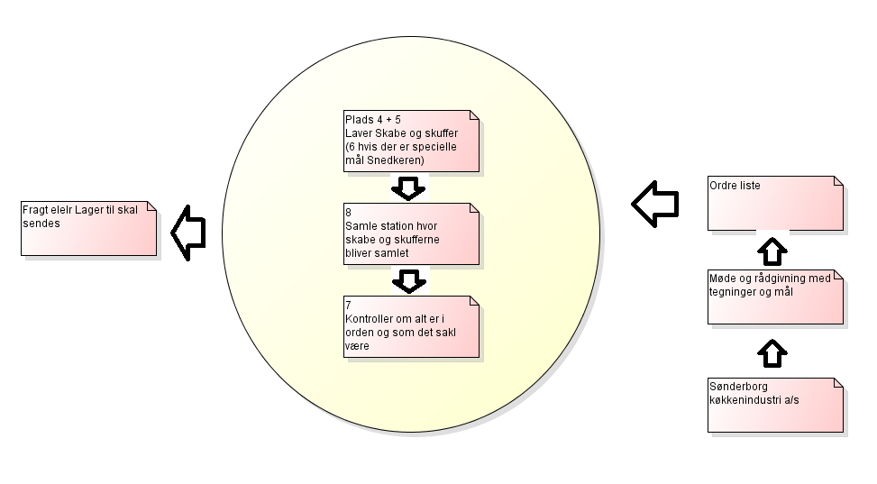

Forklare de centrale spørgsmål , der fører til problemet ( r) du har til at fastsætte for kunden:

Problemet er at ordre listen følger med rundt på produktionen og derfor er det ikke altid nemt at finde hvor langt den er og hvor den er henne, og til tider bliver der brugt nogle minutter på bare at finde listen for at se hvor langt man er kommet.

Problemet og deres behov har ikke helt ændret sig, de har forklaret mærmere om hvad det var det de ville have og have forstillet sig som ville være rart at have.

Hvad ville kunden have før besøget:

Kunden ville gerne have et program der gjorde det lettere for dem hvor de ikke skulle lede efter en liste og ikke skulle bruge papir længere og hvor de muligt kunne se hvor en ”tablet” hvor langt de forskellige var eller kunne starte andre ordre hvis de ikke have noget de skulle lave.

Kundens ”nød til at have” og ”rart at have” og uddybe disse

Kunden er nød til at have et program der hjælper dem med at se hvor langt en ordre er, kunne se på flere ordre på en gang, se tegninger eller se hvem der er bagud med deres og kunne hjælpe dem men ikke stå i deres afdeling.

|  |  |  |  |
| --- | --- | --- | --- |
| Must have | Must have | Nice to have | Nice to have |
| Hardware | Software | Hardware | Software |
| Tablets | Ordreoversigt | 70” skærm så alle kan se Ordreoversigt |  |
| Wifi | Afkrydsning til ordre bekræftelse så man kan se hvad er lavet og hvem lavede det | Wifi label printer | Printe label med tablet |
| Whiteborad til Station 8. |  |  |  |

Forklar, hvordan du kan hjælpe kunden med de oplysninger og de ​​færdigheder, du har i øjeblikket

Vi kunne lave det program til dem som gør det muligt for den at krydse af inde på ”ordreoversigt” og have den afkrydsning skema inde på ordre bekræftelse for at se om de forskellige ting er lavet på den ordre inden man kan krydse af ude på ordreoverblik skemaet.

At de kan åbne et billede og zoom in og ud kan de på tablet fra starten da deres billede er inde på en pdf som man kan zoom ind og ud med.

Det der nok bliver lidt svært er at alle skal kunne åbne den samme ordre og skrive og ændre i den på samme tid og gemme alle ændringerne men mon ikke man finder en løsning.

Komme med et forslag til en løsning til kunden:

Løsningen er at få det program lavet så de kan have en tablet hver og se hvor langt hver ordre er og så sætte et kryds af ved hver deres station for at markere om de er startet eller færdig med den ordre og muligt kan se længere frem i et skema for at se hvilken ordre der er til den ude og påbegynde med at lave de forskellige ting klar til den.   
Vi havde en ide med at ude vide det ene med at vise Hvor mange % de havde lavet af det ene ordre, men også at de fik en stor skærm op på den ene væg som så vil altid vise hvem der er bagud, eller om de er i gang med ordren og om de er bagud eller forud.

Vores Løsning vil hjælpe dem med at Kunne spare tid på at søde efter ordre listen hver gang de vil se hvor langt de er, Spare tid på at finde ud af hvem der er lidt bagud og har muligt brug for hjælp, men vil også give en oversigt på hvor langt de er med de forskellige ordre, hvos de ikke behøver at lede efter ordre lister men bare kan slå det op på deres tablet eller bare se op på den storskærm man har i ”værkstedet”.

Den eneste ændre fra kontoret er at de kan sende ordren ud på Databasen så alle tablet får den og så muligt skrive en lille Note ved som alle kan åben og læse, Stationerne har en lille ændre på at de har en tablet hver og ikke skal have en ordre liste og vente på den kommer hen til dem, men bare følger hvor langt den er på tablet ved ordre oversigt